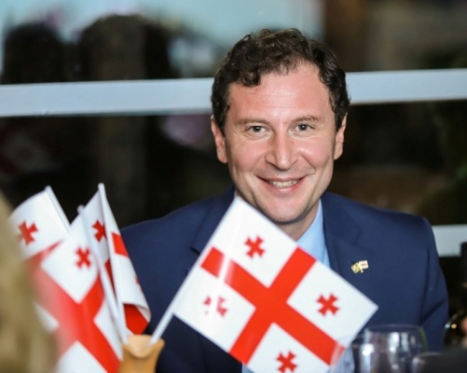
David Solomonia
Embaixador da Geórgia

Como as tulipas derrubaram o “Império do Mal”
Hoje, como sempre, homenageamos os homens e mulheres georgianos, que sacrificaram suas vidas na luta pela liberdade do país. 30 anos atrás, em uma madrugada em Tbilisi, milhares de nossos pacíficos compatriotas se uniram contra os tanques soviéticos e defenderam sua renascida independência.
21 vidas, queimadas pelo fogo da liberdade e independência da pátria, foram esmagadas pelo regime totalitário, quando a operação brutal e punitiva exemplar foi recebida pela dança, oração e canções dos manifestantes pacíficos.
Mais de 2000 pessoas foram envenenadas por substâncias químicas não identificadas. 30 anos se passaram e vemos que armas químicas ainda permanecem no arsenal do Kremlin para lutar contra opiniões diferentes. A maioria das vítimas eram mulheres, incluindo alunos da escola, como eu naquela época.
Apesar do alto risco de envenenamento químico, poucas horas após a tragédia na rua principal de Tbilisi, a avenida Rustaveli foi inundada pelo povo de luto e a área foi logo coberta por um tapete de flores, principalmente tulipas - abril é a época em que tulipas florescem na Geórgia.
Eu e meus amigos também estávamos na avenida Rustaveli, porque acreditávamos que nossa estada era decisiva e muito importante para a liberdade. O medo desapareceu; as pessoas estavam unidas pelo amor.
9 de abril de 1989 finalmente expôs a verdadeira face do império do mal e a derrubou no chão, causando um golpe mortal e acelerando seu processo de dissolução. Depois seguiu-se a queda do Muro de Berlim, o colapso da União Soviética e o fim da Guerra Fria.
É assim que o dia 9 de abril tornou-se um símbolo da unidade dos georgianos, que moldou todos nós e tornou nossa busca pela independência irreversível.
É simbólico que, exatamente no segundo aniversário de 9 de abril, em 1991, a Geórgia, foi um dos primeiros países a reivindicar o ato de independência, e assim nasceu o moderno Estado Georgiano, condição que se tornou nossa principal arma na luta contra a agressão russa.
O dia 9 de abril é uma das mais trágicas e ao mesmo tempo uma das maiores datas da história da Geórgia que nos une às nossas futuras gerações na luta pela independência e integridade territorial. Desde então, 30 anos se passaram e a Geórgia, como estado independente, estabeleceu e conquistou um lugar decente na comunidade internacional, reconhecida como líder exemplar na transformação econômica e democrática.
Deus abençoe a Geórgia !!!

